**Szoftverarchitektúrák**

**Házi feladat**

**Jegyzeteket, feljegyzéseket kezelő alkalmazás**

**Specifikáció**

Név: Herédi Péter Név: Széles Adorján

Neptun: C4NDOL Neptun: Q6Q9NN

E-mail: gulyci@hotmail.com E-mail: klinton1991@gmail.com

**Konzulens: Dudás Ákos**

# **1 Fejlesztési és futtatási környezet**

**Platform:**

* Universal Windows Platform
* Universal App

**Fejlesztő környezet:**

* Microsoft Windows 10 Pro
* Visual Studio 2015
* EntityFramework.SQLite –Version 7.0.0-beta6
* EntityFramework.Commands –Version 7.0.0-beta6
* Microsoft.CodeAnalysis.CSharp –Version 1.0.0 (EF beta6-ban lévő hibának a javítása)
* Notepad++
* GitHub

**Technológiák:**

* .NET 4.6
* C# 6.0
* Entity Framework 7.0 -Version 7.0.0-beta6
* SQLite - Version 7.0.0-beta6
* MongoDB - Version  3.0.6

A Windows 10 operációs rendszer térnyerésével előtérbe került a Universal Windows Platform, mivel minden Windows 10 disztribúciót futtató rendszeren képes működni. A felület és az üzleti logika kialakítása csak egyszer szükséges, a felület adaptálódik a megjelenítő méretéhez. Az adatelérési réteg pedig a platformoktól függően könnyedén cserélhető a megfelelő technológiára.

Mivel az UWP magával vonja a .NET platformot, így egyértelműen annak legfrissebb, 4.6-os verziójára esett a választásunk. Az alkalmazás sajátosságai miatt (kevés és kisméretű adatbázis művelet) választottuk az Entity Framework használatát, amit pont az ilyen esetek kezelésére fejlesztettek ki, ebben a legkiforrottabb. Nagymértékben megkönnyíti a munkánkat, az entitások generálásával.

Az SQLite adatbázis kezelőt annak egyszerűsége, és könnyen hordozhatósága végett választottuk, továbbá az Entity Framework rendelkezik az SQLite kezeléséhez szükséges package-el is. Viszont az adatok struktúrájához megfelelően alkalmazkodik a MongoDB koncepciója is, így az alkalmazás mind a kettő adatbázis motort támogatni fogja. Az SQLite így helyben tudja tárolni az adatok, úgymond “offline” módban, míg a MongoDB egy, az alkalmazástól távoli szerveren futó adatbázis lesz, ahova szinkronizálni lehet a jegyzeteket biztonsági mentés gyanánt.

Mint fentebb látható minden technológiából megpróbáltuk a legfrissebb verziót használni, hogy napra kész tapasztalatokkal rendelkezzünk a kurrens piaci elvárásokkal szemben.

# **2 Funkcionális specifikáció**

***Funkciók:***

* *Jegyzetek felvétele/módosítása/törlése:*

Az alkalmazás fő funkciója a jegyzetek kezelése. Ezt három funkció valósítja meg. A kezelő felületről lehetőség nyílik új jegyzet felvételére, amely egy külön szerkesztő felületen nyílik meg és időközönként a változtatások mentésre kerülnek, valamint a szerkesztő felület bezárásakor megkérdezi a rendszer, hogy mentjük-e a végleges változatot, vagy elvetjük.

Már létező jegyzet kiválasztása után a szerkesztő felületen, ugyan azzal a módszerrel történik a módosítás, mint új jegyzet felvételekor, azzal a különbséggel, hogy kilépéskor, ha elvetjük a változtatásokat a jegyzet nem törlődik, csak a változtatások vissza vonódnak.

Törlés funkció a jegyzet megnyitása előtt érhető el, még a jegyzeteket listázó felületen.

* *Jegyzetekhez prioritás rendelése:*

A jegyzetekhez prioritások rendelhetőek, attól függően, hogy az alkalmazás felhasználója mennyire tartja az adott jegyzetet fontosnak. A prioritások a fő képernyőn a jegyzetek listázásánál kapnak fontos szerepet, hiszen itt a jegyzetek a prioritásuk alapján kerülnek sorrendezésre. A prioritás megadására a jegyzetek felvételénél van lehetőség, illetve, ha később módosítani kívánja a felhasználó, akkor a módosítás képernyőn ezt bármikor megteheti.

* *Kép/fájl csatolása (opcionális):*

A jegyzetekhez tetszőlegesen rendelhetők fájlok. Ezek lehetnek akár képek, vagy futtatható állományok is. Ezeket az állományokat közvetlenül a jegyzetek olvasási/szerkesztő felületéről éri el a felhasználó. Innen meg is tudja nyitni a kiválasztott állományt. A szerkesztő nézetben a felhasználó tetszőleges fájlt tölthet fel a jegyzet mellé.

* *Keresés:*

Tartalom, címkék és meta-adatok (létrehozás/módosítás dátuma, adott típusú fájlt tartalmazó jegyzetek, prioritás) alapján

A listázás nézetben a felhasználónak lehetősége nyílik keresni a már a rendszerben lévő jegyzetek között. Ezt a jegyzet meta adatai alapján teheti meg. Ilyen például a jegyzet neve, készítésének dátuma, módosításának dátuma, a jegyzet prioritása, illetve, hogy a keresendő jegyzet tartalmaz-e csatolt fájlt vagy sem. A rendszer képes lesz arra, hogy keresni tudjon a jegyzetben lévő szövegre is. Ezeket a keresési feltételeket a felhasználó tetszőlegesen kombinálhatja, így a keresést nagyon hatékonyan, egyszerűen és gyorsan lehet finom hangolni a kezdőképernyőn.

* *Jegyzetek közötti linkelhetőség:*

A jegyzetek szövegében elhelyezhetők lesznek olyan speciális hivatkozások, melyekkel másik jegyzetre hivatkozhatunk. A hivatkozásra kattintva megnyílik a behivatkozott jegyzet. A beilleszthető lehetőségeket a rendszer ajánlja fel legördülő menüből, hogy a felhasználó biztosan jó jegyzetet adjon meg és ne kelljen a helyes formátum megadásával foglalkoznia.

* *OneDrive szinkronizáció:*

A jegyzetekhez csatolható fájlokat és képeket a felhasználó OneDrive fiókjába szinkronizálja az alkalmazás és nem a helyi gépen/adatbázisban tárolódnak (vagy nem csak ott tárolódnak). Ehhez a funkcióhoz az alkalmazás indulásakor, felugró ablakban, a felhasználónak be kell jelentkeznie a Microsoft OneDrive szolgáltatásába.

További lehetőségként a teljes jegyzet struktúrája lementhető JSON formátumba és text fájlba sorosítva ez is felkerülhet a OneDrivera, így megosztható a teljes jegyzet a felhasználó különböző eszközei között. (Ha nincs külön adatbázis szerver, amire a felhasználó jegyzetei szeparáltan kerülnek.)

***Use-Case diagram:***

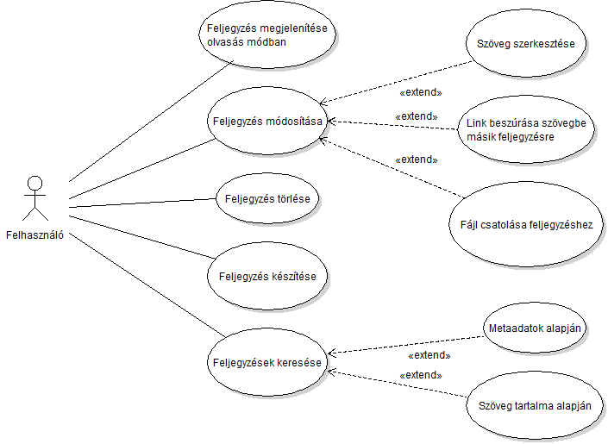

1. ábra Alkalmazás Use-Case diagramja

# **3 Alkalmazás felületi kialakítása**

***Felület:***

* *Kezdő oldalon legutóbbi 5 jegyzet miniatűrjének a megjelenítése*

A kezdő oldalon megjelenik a legutóbbi 5 jegyzet. Itt a jegyzetek közti sorrendet a megtekintésük dátuma dönti el.

* *Kereső sáv az oldal tetején, keresési beállításokkal:*

A keresési beállításokat megadva megjelennek a keresésnek megfelelő elemek. A keresés által megtalált elemek a prioritásuk szerint listázódnak.

* *Miniatűrre kattintás hatása:*

Ha rákattintunk egy miniatűrre, akkor először az olvasás képernyő nyílik meg ahol a felhasználó elolvashatja a jegyzetet, illetve megtekintheti a csatolt fájlokat. Ebből az ablakból léphet tovább a szerkesztés gombbal a szerkesztés nézetre, ahol megváltoztathatja a jegyzet szövegét, illetve hozzáadhat, vagy elvehet csatolt fájlokat. Továbbá linkeket helyezhet el a jegyzetben más jegyzetekre.

* *Egyszerre több szerkesztő/olvasás ablak is nyitható*

Egy időben a kezdőoldalról több jegyzet is megnyithatók, ezek külön-külön ablakokban jelennek meg. Tehát egy jegyzet megjelenítése nem modális ablakban történik.

* *Olvasás nézet*

A jegyzet csak olvasható módban való megjelenítése. Olvasható a szöveg és megnyithatók a mellékletek, de a tartalom nem változtatható meg.

***A szoftver felépítése:***

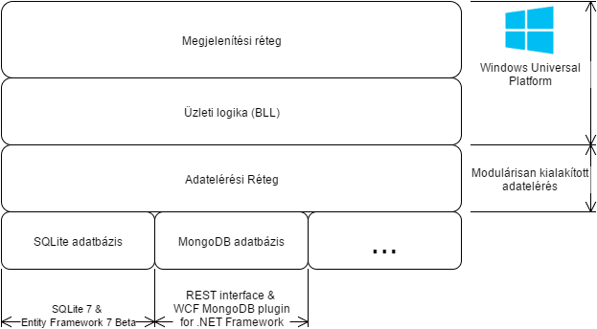

2. ábra Szoftver vázlatos felépítése